Förmaksflimmer

Om förmaksflimmer i korthet
- Förmaksflimmer är den vanligaste rytmstörningen i hjärtat och gör att hjärtat slår oregelbundet och ofta för fort. Det leder till en lite sämre hjärtfunktion.
- Hos enstaka personer med förmaksflimmer går hjärtat istället för långsamt.
- Var inte rädd för förmaksflimret. Med behandling går det att leva bra.
- Förmaksflimmer kan, men behöver inte, ha samband med andra hjärt-kärlsjukdomar.
- Om man har attacker av förmaksflimmer kan man minska återfall i förmaksflimmer genom fysisk träning med måttlig intensitet och om man har övervikt, genom viktnedgång.
- Rökstopp och att minska intag av alkohol är också viktigt för att förebygga förmaksflimmer.
- Förmaksflimmer behandlas på olika sätt beroende på symtomen och anpassas individuellt.
- Ett fåtal patienter behöver ingen behandling alls.
- Vid lätta symtom ges läkemedel för att dämpa den ofta snabba hjärtfrekvensen.
- Har man svårare symtom ges behandling för att återställa och behålla normal hjärtrytm. Detta görs med läkemedel och elkonvertering. Om läkemedel inte hjälper kan man ibland göra en så kallad ablation.
- Det är symtomen av förmaksflimret som avgör vad man inriktar sig på. En första strategi med sikte på att behålla normal rytm verkar ha fördelar men är ibland inte möjligt.
- Förmaksflimmer ökar risken för stroke (propp i hjärnan).
- Risken för stroke vid förmaksflimmer hänger ihop med andra faktorer, till exempel om man är över 65 år, har högt blodtryck, hjärtsvikt, diabetes eller tidigare har haft stroke eller hjärtinfarkt. I dessa fall minskas risken för stroke med läkemedel som förhindrar uppkomsten av blodproppar.

Vill du veta mer? Läs vidare för mer information!

Allmänt
Förmaksflimmer är den vanligaste rytmstörningen i hjärtat och ses hos minst 3 % av befolkningen, cirka 300 000 personer i Sverige. Det kan komma i attacker där det går över av sig själv, eller finnas där hela tiden, permanent förmaksflimmer.
Hos personer under 50 år är det ovanligt med förmaksflimmer, medan ungefär var tionde person över 80 år har denna rytmstörning.
Förmaksflimmer kan ha olika orsaker. Risken ökar om man har någon form av hjärtkärlsjukdom som till exempel högt blodtryck, sjukdom i hjärtats klaffar eller hjärtsvikt. Andra sjukdomar som diabetes, sömnapnésyndrom, eller giftstruma kan också bidra till att man insjuknar i förmaksflimmer.
I ovanliga fall kan man ha förmaksflimmer utan att vi hittar någon annan sjukdom eller orsak.
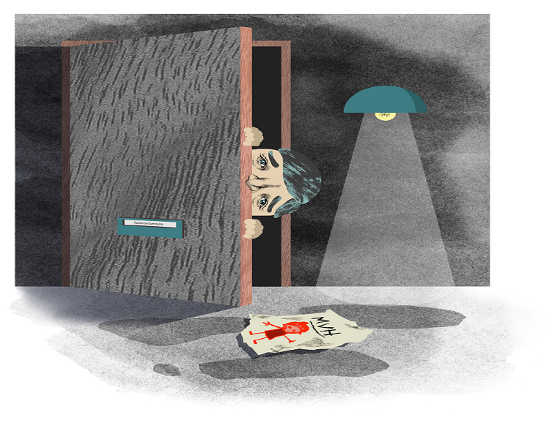

Hjärtats elektriska funktion
Hjärtats rytm styrs av små elektriska impulser. Dessa uppstår av sig själva i den så kallade sinusknutan i höger förmak och ger hjärtat en regelbunden rytm.
Vid förmaksflimmer har förmakens elektriska system kommit i oordning. Här uppstår elektriska impulser på flera olika ställen i förmaken utan samordning. Impulserna från sinusknutan kan inte längre styra rytmen. Denna elektriska oordning kallas för flimmer. Följden blir dålig samordning mellan förmak och kammare, oregelbunden rytm och ofta snabb puls vilket kan göra att hjärtat får en sämre förmåga att pumpa runt blodet i kroppen.

Symtom
Symtomen vid förmaksflimmer varierar mycket mellan olika personer. Vanliga symtom är hjärtklappning, oregelbunden puls, försämrad ork, andfåddhet, svullna ben eller ont i bröstet. En del personer känner dock inget eller mycket lite av sitt förmaksflimmer.

Diagnos och utredning
Diagnosen förmaksflimmer ställs med hjälp av en vanlig EKG-tagning. Påvisas förmaksflimmer görs en utredning. Vid utredningen går man igenom bakgrundsfaktorer, man gör en kroppsundersökning och tar laboratorieprover. Det ingår också en ultraljudsundersökning av hjärtat för att bedöma hur hjärtmuskeln och hjärtats klaffar fungerar.
Undersökningarna hjälper läkaren att bedöma om förmaksflimret är orsakat av hjärtsjukdom eller om det kan bero på någon annan sjukdom. Därefter går man igenom för- och nackdelar med de olika behandlingar som finns.

Vanliga förlopp vid förmaksflimmer
Förmaksflimmer kan komma i attacker som spontant går över av sig själva. Ibland kan det behövas en elkonvertering för att bryta förmaksflimret. Med tiden kan förmaksflimret gå över till att finnas där hela tiden, så kallat permanent förmaksflimmer. Har man en gång fått en attack av förmaksflimmer finns det en ökad risk för att det kan komma tillbaka. Förmaksflimmer kan tyvärr sällan botas, men behandling kan påverka utvecklingen.

Behandling av rytmstörningen
Det finns två olika behandlingsprinciper:
- Den ena går ut på att återställa den normala hjärtrytmen och förebygga att förmaksflimret kommer tillbaka.
- Den andra innebär att man har kvar förmaksflimret, men att besvären lindras med läkemedel som bromsar hjärtat, så att det inte slår så fort.
En första strategi där man försöker ta bort förmaksflimret kan ha fördelar. Detta innebär att man till en början ofta behandlar enligt punkt 1. Eftersom det kan vara svårt att behålla den normala rytmen behöver man inte sällan gå över till punkt 2. Det är framför allt hur besvärliga symtom man har av förmaksflimret som avgör detta. Dessutom kan vissa behandlingar för att behålla den normala rytmen vara olämpliga för en del och det gör att man måste inrikta sig på behandling enligt punkt 2.
Det är läkaren och patienten som tillsammans ska komma fram till det bästa behandlingsalternativet för den enskilda patienten.
Har man inga eller små besvär är alternativet att ha kvar förmaksflimret oftast ett bra alternativ.

Läkemedel som bromsar rytmen
Det finns flera olika läkemedel som kan bromsa den snabba pulsen och på så vis minska symtomen av förmaksflimret. Det vanligaste läkemedlet är betablockerare. Ibland behövs en kombination av flera läkemedel för att uppnå ett bra resultat.

Elkonvertering
Syftet med en elkonvertering är att återställa hjärtats normala rytm. Den kan bli aktuell om man ska sträva efter normal rytm, alltså den första behandlingsprincipen ovan.
Elkonverteringen innebär att man sövs och får en elstöt mot bröstkorgen, vilket oftast återställer hjärtrytmen. Det är en smärtfri och pålitlig behandlingsmetod som har använts länge och som innebär en låg risk.
Vanligtvis ska man förbehandlas med läkemedel som minskar blodets levringsförmåga under minst tre veckor före elkonverteringen för att minska risken för stroke. De flesta behöver sedan fortsätta med den medicinen tills vidare.
Om förmaksflimret med säkerhet varat under kortare tid än 48 timmar kan man ibland göra elkonverteringen utan förbehandlingen om det finns starka skäl.
En elkonvertering är endast till för att återställa den normala rytmen. Den har ingen förebyggande effekt mot nya förmaksflimmer.
Det finns också läkemedel som återställer den normala rytmen och kan ersätta elkonvertering i vissa fall. Man slipper då sövning. Läkemedel är dock inte lika effektivt som elkonvertering.

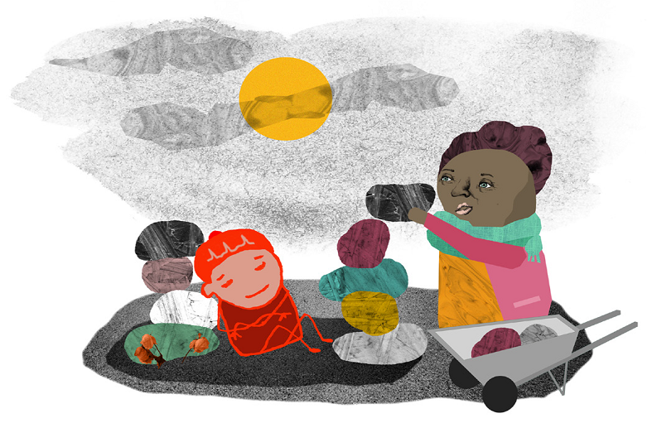

Läkemedel för att behålla normal hjärtrytm
Om man har betydande symtom av sitt förmaksflimmer, och tillsammans med sin läkare har bestämt att försöka undvika attacker av förmaksflimmer, brukar läkemedel provas för detta.
I första hand ges då vanligtvis betablockerare, alltså samma medel som används för att dämpa hjärtfrekvensen.
I andra hand kan så kallade antiarytmika (rytmstabiliserande medel) användas. Dessa bör ges i samråd med hjärtläkare eftersom de kan ge biverkningar och ibland vara riskfyllda. Se faktaruta.

Lungvensisolering
Förmaksflimmer som kommer i attacker kan behandlas med lungvensisolering. Detta innebär att en läkare i lokalbedövning eller under narkos, för in en tunn elektrod till hjärtat via ett blodkärl i ljumsken. Via elektroden fryser man eller ger elektrisk energi för att ta bort störningen i hjärtats förmak, så kallad ablation.
Ablation utförs på ett fåtal specialiserade avdelningar i Sverige. Den görs om man har uttalade besvär av sitt förmaksflimmer eller att man inte har blivit bättre trots rytmstabiliserande läkemedel.
Behandlingen är inte helt riskfri. Komplikationer ses i 3-4% av ingreppen. Det kan till exempel röra sig om blodutgjutning i hjärtsäcken eller stroke. Dessutom är det vanligt med återfall i förmaksflimmer och en del kan behöva göra flera ingrepp för att få bra effekt. Effekten av ablation minskar tyvärr med ökande ålder och är lägre hos personer som förutom förmaksflimmer har andra sjukdomar eller fetma. Även efter framgångsrik behandling är det tyvärr vanligt med återfall i förmaksflimmer efter några år.

Vad kan jag göra själv?
Det är viktigt att ha en bra behandling för sina andra sjukdomar, om man har det, exempelvis högt blodtryck.
Fysisk aktivitet är viktigt. Att vara aktiv med måttlig fysisk träning motsvarande rask promenad sammanlagt 200 minuter/vecka, har visats minska återfall i flimmer.
Överviktiga kan minska sin risk för återfall genom viktnedgång. Från BMI 27 och däröver finns data som visar vinst med viktnedgång.
Rökning dubblerar risken för förmaksflimmer. Det lönar sig alltså att sluta röka även vid förmaksflimmer.
Överkonsumtion av alkohol kan öka risken för nya förmaksflimmer och genom att dra ned på en hög alkoholkonsumtion kan flimmerrisken minskas. För att alkohol inte ska ge stora hälsorisker (både förmaksflimmer och andra) rekommenderas ett maximalt intag av 3 standardglas per vecka. Vid förmaksflimmer kan även en mindre alkoholkonsumtion ha betydelse. Det finns data som visar att man kan få färre attacker av förmaksflimmer om man helt avstår från alkohol.
Standardglas = 10-15 cl vin, 4 cl starksprit, 33 cl starköl eller 50 cl folköl.
BMI = Body Mass Index. Vikt / (längd x längd) Ex längd 170 cm, vikt 70 kg: BMI 70 / 1,7x1,7 = 24

Förmaksflimmer ökar risken för blodpropp
Förmaksflimmer är den vanligaste orsaken till stroke (propp i hjärnan). Den ökade risken för blodproppar beror på att blodet strömmar sämre och tidvis står stilla i hjärtats förmak vid förmaksflimmer. Blodet har då lättare att klumpa ihop sig till blodproppar som kan lossna och följa med blodet till hjärnans blodkärl.
Risken för stroke vid förmaksflimmer hänger framför allt ihop med riskfaktorer som ålder över 65 år, högt blodtryck, hjärtsvikt, diabetes eller om man tidigare har haft stroke eller hjärtinfarkt. Kvinnor har en ökad risk för stroke jämfört med män.

Behandling som minskar risken för blodpropp
De flesta personer som har förmaksflimmer behöver läkemedel som förhindrar uppkomsten av blodproppar, ”blodförtunnande läkemedel”, ofta livet ut. Behandlingen ges i första hand med medel som Eliquis, Lixiana, Pradaxa eller Xarelto. Waran kan också användas. Medlen ger ett effektivt skydd mot stroke men ger en lätt ökad blödningsrisk.
Även personer som har fått tillbaka sin normala hjärtrytm kan behöva fortsätta med sin blodförtunnande behandling. Det gäller de som har någon av ovanstående riskfaktorer.
Personer under 65 år som inte har några riskfaktorer behöver oftast inte någon blodförtunnande behandling.
Enstaka personer kan inte få blodförtunnande läkemedel på grund av att de har en ökad risk för blödningskomplikationer.

Uppföljning

När bör man söka läkare?
Sök akut, d.v.s. ring 112 om du:
- Känner svår andnöd, bröstsmärta eller svimfärdighet.
Kontakta sjukvården om du:
- Har en attack av förmaksflimmer som inte går över av sig själv eller som ändrar karaktär. Man kan ibland göra elkonvertering inom två dygn även om du inte har blodförtunnande behandling. Sök läkare akut om du mår dåligt, annars kan du vänta och söka nästa morgon. Om du redan har blodförtunnande behandling har du längre tid på dig. Om du söker läkare för att få elkonvertering, så försök att undvika att äta eller dricka 6 timmar innan.

Kontakta din läkare, din vårdcentral eller sjukvårdsrådgivningen om du:
- Får nya besvär, till exempel om du blir mer andfådd, går upp i vikt utan
någon naturlig förklaring eller får svullna ben.
- Om pulsen är högre än vanligt i vila eller vid fysisk ansträngning.
- Misstänker att du fått biverkningar av given behandling.
- Om flimmerattackerna kommer oftare eller varar längre än de gjort tidigare.
Det är oftast allmänläkare som har hand om patienter med förmaksflimmer. Kontakt med hjärtspecialist blir aktuell om elkonvertering är nödvändig eller när vanlig behandling med bromsande läkemedel inte räcker till.

Faktaruta – Läkemedel
Betablockerare  (Atenolol® Bisoprolol® Metoprolol®, Seloken® m.fl) | För att… | Bromsa hjärtfrekvensen  Behålla normal hjärtrytm  Säkra medel, har använts lång tid. Mycket ovanligt med farliga biverkningar.  Kan ibland ge kalla händer och fötter, trötthet och mardrömmar.
Kalciumblockerare  (Verapamil®  Isoptin Retard®) | För att… | Bromsa hjärtfrekvensen  Säkra medel, har använts lång tid.  Bör ej användas vid hjärtsvikt  Kan ge förstoppning
Digitalis  (Digoxin®) | För att… | Bromsa hjärtfrekvensen  Risk att koncentrationen av läkemedelet blir för hög, vilket kan ge allvarliga biverkningar som annan störd hjärtrytm, illamående med mera.  Koncentrationen kan mätas
Antiarytmika
Dronedaron  (Multaq®) | För att… | Behålla normal hjärtrytm.  Olämpligt vid hjärtsvikt. Kan ge leverpåverkan i mycket ovanliga fall, leverprover tas regelbundet.
Flekainid  (Tambocor®) | För att… | Behålla normal hjärtrytm  Olämpligt vid hjärt- eller njursvikt och om man har förträngningar i kranskärlen.
Amiodaron  (Cordarone®) | För att… | Behålla normal hjärtrytm  Effektivt medel. Risk för allvarliga biverkningar som påverkan på sköldkörtel, lungor och lever.  Kan ge solöverkänslighet.
Blodförtunnande medel
Apixaban  (Eliquis®) | För att… | Minska risken för stroke.  Kan ge blödningskomplikationer
Dabigatran  (Pradaxa®) | För att… | Minska risken för stroke.  Kan ge blödningskomplikationer, lätta magbiverkningar
Edoxaban  (Lixiana®) | För att… | Minska risken för stroke.  Kan ge blödningskomplikationer
Rivaroxaban  (Xarelto®) | För att… | Minska risken för stroke.  Kan ge blödningskomplikationer
Warfarin  (Waran®) | För att… | Minska risken för stroke.  Kan ge blödningskomplikationer

Kontaktuppgifter*
Broschyren är framtagen av processteamet Att vårda patienter med hjärtrytmrubbningar. Reviderad 2023.
Ansvarig: Nicola Heinze, överläkare/processledare
Illustratör: Johanna Berg

1177 – tryggt om din hälsa och vård
På 1177.se kan du få mer information om sjukdomar, undersökningar, behandlingar och läkemedel samt få råd om hälsa. Du kan även läsa din journal och göra dina vårdärenden. Ring telefonnummer 1177 för sjukvårdsrådgivning dygnet runt. www.1177.se

